Domaći zadatak 1

Priv iz serije domaćih zadataka sastoji se u implementaciji skenera za programski jezik Pmf0. Specifikacija jezika data je u nastavku.

Implementirati mehannizam za prijavljivanje grešaka sa odgovarajućim opisom i informacijom o koloni i liniji pojavljivanja greške.

Domaći zadatak se radi samostalno. Rješenje se šalje na mejl analitickaobradapodataka@gmail.com najkasnije do 1. maja do 12 sati. Privatni Git repository šalje se najkasnije do 15. juna. Termini usmene odbrane biće naknadno određeni.

Pomoćna literatura
https://ssw.jku.at/Misc/CC/slides/02.Scanning.pdf

Programski jezik Pmf0

Leksičke karakteristike
Ključne riječi (keywords) koje su rezervisane (ne mogu se koristiti kao identifikatori ili se redefinisati) označene su velikim slovima.
Identifikator je niz slova, cifara i donjih crta (underscores) koji počinje slovom. Pmf0 je "case sensitive", tj. if je ključna riječ, ali je IF identifikator; binky i Binky su 2 različita identifikatora. Identifikatori mogu biti najviše 31 karakter dugi.
Bjeline ("whitespace", tj. space, tab i newline) razdvajaju tokene, ali se inače ignorišu. Ključne riječi i tokeni moraju biti razdvojeni bjelinom ili tokenom koji nije ni ključna riječ ni identifikator. Na primjer, ifintthis je jedan identifikator, a ne 3 ključne riječi, dok if(23this predstavlja 4 tokena.
Boolean konstanta je ili true ili false, i ove riječi su rezervisane.
Cjelobrojna (integer) konstanta može biti decimalna (osnova 10) ili heksadecimalna (osnova 16). Decimalna konstanta je niz cifara (0-9). Heksadecimalna konstanta mora početi sa 0X ili 0x i slijedi niz heksadecimalnih cifara (decimalne cifre i slova a-f, velika ili mala). Primjeri ispravnih cjelobrojnih konstanti: 8, 012, 0x0, 0X12aE.
Double konstanta je niz cifara za kojim slijedi tačka, za kojom slijedi moguće prazan niz cifara. Otuda, .12 nije validna double konstanta, ali su validne 0.12 i 12. Double može imati opiconalni eksponent, na primjer, 12.2E+2. U ovoj notaciji, tačka je obavezna, znak je opcionalan (ako ga nema, podrazumijeva se +), i E može biti malo ili veliko slovo. 12E+2 nije validno, ali 12.E+2 jeste. Vodeće nule u mantisi i eksponentu su dozvoljene.
String konstanta je niz karaktera između dvostrukih navodnika, i može sadržati bilo koje karaktere osim newline i dvostrukih navodnika. String mora početi i završiti se u istoj liniji
Operatori i znaci interpunkcije su:
+ - * / % \ < <= > >= = == != && || ! ; , . ( )

Komentar u jednoj liniji počinje sa //. Komentar u više linija počinje sa /* i završava prvim sledećim */. Svaki simbol je dozvoljen u komentarima, osim niza */ koji završava komentar. Nije moguće ugnježdavanje komentara.

Gramatika
Gramatika je data u varijanti proširene BNF. Imena terminalnih simbola su napisana velikim slovima. Sva imena netreminala su napisana malim slovima.

Operatore predstavljamo leksimom koja ih označava, kao što je + ili !=, za razliku od tokena koji vraća skener (T_NotEqual, itd.).

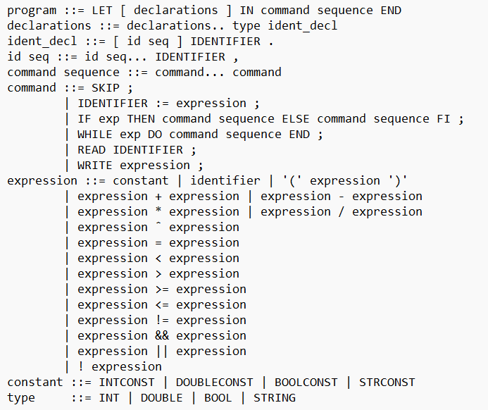

Izrazi (Expressions)

Pmf0 ne dozvoljava konverziju tipova unutra izraza (tj. nije moguće sabirati integer i double, koristiti integer kao bool, itd.).
- konstante se izračunavaju u svoju vrijednost (true, false, null, integers, doubles, string literali)
- dva operanda za binarne aritmetičke operatore (+,-,*,/, and %) moraju biti ili oba int ili oba double. Rezultat je istog tipa kao i operandi.
- operand unarnog minusa mora biti int ili double. Rezultat je istog tipa kao i operand.
- dva operanda za binarne operatore poređenja (<, >, <=, >=) moraju biti ili oba int ili oba double. Rezultat je tipa bool.
- dva operanda za binarne operatore jednakosti (!=, ==) moraju biti ekvivalentnih tipova (dva int-a, dva double, itd.) Rezultat je tipa bool.
- operandi svih binarnih i unarnih logičkih operatora (&&, || , and !) moraju biti tipa bool. Rezultat je tipa bool.
- logički && i || nemaju "short-circuit"; oba izraza se izračunavaju prije određivanja rezultata
- operandi svih izraza izračunavaju se slijeva udesno

Prioritet operatora (Operator precedence), od najvišeg ka najnižem:
! - (unarni -, logičko not)
* / % (množenje, dijeljenje, mod)
+ - (sabiranje. oduzimanje)
< <= > >= (poređenja)
== != (jednakost)
&& (logičko and)
|| (logičko or)
= (dodjeljivanje)
Svi binarni aritmetički operatori i oba binarna logička operatora su lijevo asocijativni. Dodjeljivanje i operatori poređenja nisu asocijativni (tj. ne možemo ih povezivati kao u C/C++ a=b=c ili a < b >= c (greška u parsiranju), ali će a < b == c biti OK). Zagradama se može promijeniti prioritet i/ili asocijativnost.

Dodjeljivanje (Assignment)
Pmf0 koristi value-copy semantiku; LValue = Expr kopira vrijednost koja se dobija izračunavanjem Expr u lokaciju označenu sa LValue. LValue mora biti lokacija promjenljive koja može da primi vrijednost (assignable variable location). Desna strana naredbe dodjeljivanja mora bitia kompatibilna sa tipom lijeve strane

Kontrolne strukture
Pmf0 kontrolne strukture su bazirane na C/Java verzijama i ponašaju se veoma slično.
- else je upareno sa najbližim prethodnim if
- izrazi u testiranju u if, while i for naredbama moraju biti tipa bool
- break naredba može biti samo unutar while ili for petlje
- vrijednost u return naredbi mora biti kompatibilna sa povratnim tipom f-ije u kojoj je return

